**GitHub** — это [кузница](https://ruwiki.press/es/Forja_(software)) (платформа для совместной разработки) для размещения проектов с использованием системы [контроля версий](https://ruwiki.press/es/Control_de_versiones)[Git](https://ruwiki.press/es/Git) . Он в основном используется для создания [исходного](https://ruwiki.press/es/C%C3%B3digo_fuente) кода для [компьютерных](https://ruwiki.press/es/Ordenador)[программ](https://ruwiki.press/es/Programa_inform%C3%A1tico) . Программное [*обеспечение*](https://ruwiki.press/es/Software) , на котором работает GitHub, было написано на [Ruby on Rails](https://ruwiki.press/es/Ruby_on_Rails" \o "Рубин на рельсах) . По состоянию на январь [2010](https://ruwiki.press/es/2010) года GitHub работал под названием *GitHub, Inc.* Ранее он был известен как *Logical Awesome LLC* . Код проектов, размещенных на GitHub, обычно хранится в [открытом доступе](https://ruwiki.press/es/C%C3%B3digo_abierto) .

4 июня 2018 года [Microsoft](https://ruwiki.press/es/Microsoft" \o "Майкрософт) приобрела GitHub за 7,5 млрд долларов. [[ 1 ]](https://ruwiki.press/es/GitHub#cite_note-1)[​[](https://ruwiki.press/es/GitHub#cite_note-2) [2 ]](https://ruwiki.press/es/GitHub#cite_note-2)​ Изначально смена владельца вызвала опасения и уход некоторых проектов с этого сайта; [[ 3 ]](https://ruwiki.press/es/GitHub#cite_note-3) , однако они не были репрезентативными. GitHub продолжает оставаться крупнейшей платформой для совместной работы над проектами с [открытым исходным кодом](https://ruwiki.press/es/C%C3%B3digo_abierto) .

Github был разработан Крисом Ванстратом, П.Дж. Хайеттом, Томом Престон-Вернером и Скоттом Чаконом с использованием Ruby on Rails и начал свою работу в 2008 году. Хотя компания Github, Inc существует с 2007 года.

24 февраля 2009 года команда GitHub объявила в ходе выступления в штаб-квартире Yahoo!, что за первый год работы они создали 46 000 общедоступных репозиториев, 17 000 из которых были созданы всего за 1 месяц. Из оставшихся 6200 [разветвлений](https://ruwiki.press/es/Bifurcaci%C3%B3n_(desarrollo_de_software)) и 4600 объединенных.

5 июля 2009 года они объявили о цели в 100 000 пользователей. А спустя почти месяц в другом чате в офисе Yahoo! они объявили, что выросли до 90 000 репозиториев, достигнув 135 000, если считать форки.

25 июля 2010 г. GitHub объявил, что количество репозиториев достигло миллиона. Достижение 2 миллионов 20 апреля 2012 года.

2 июня 2011 года портал ReadWriteWeb сообщил, что GitHub превзошел SourceForge и Google Code по общему количеству коммитов.

9 июля 2012 г. Питер Левин заявил, что прибыль GitHub с 2008 г. ежегодно росла на 300%, и почти всегда была прибыльной.

16 января 2013 года число зарегистрированных пользователей превысило 3 миллиона, и уже было размещено более 5 миллионов репозиториев. Достижение 10 миллионов 23 декабря 2013 года.

В июне 2015 года GitHub открыл свой первый офис за пределами США, в Японии.

29 июля 2015 года они привлекли инвестиционный раунд на 250 миллионов долларов под руководством Sequoia Capital. В результате этого раунда оценка компании достигла 2 миллиардов долларов.

В 2016 году в рейтинге Forbes Cloud 100 GitHub занял 14-е место.

28 февраля 2018 года GitHub стал жертвой второй по величине атаки типа «отказ в обслуживании» (DDoS) в истории. Достижение трафика 1,35 терабит в секунду.

4 июня 2018 года Microsoft объявила о покупке компании за 7,5 млрд долларов. Закрытие сделки 26 октября 2018 г.

28 июля 2020 года *GitHub* опубликовал свою дорожную карту, в которой объявляет обо всех новых достижениях и будущих разработках, которые готовит эта платформа.

Инструкции  
  
Шаг 1: Регистрация и установка

Зайдите на [GitHub](https://github.com/?source=post_page---------------------------" \t "_blank) и создайте свой аккаунт. В принципе, этим можно и ограничиться. При желании можете [установить Git](https://git-scm.com/downloads?source=post_page---------------------------). Но для работы с GitHub это вовсе не обязательно. Однако если вы планируете заниматься проектами на локальном компьютере, то установка вам все-таки нужна. Можете скачать установщик или [установить файлы через менеджер пакетов](https://gist.github.com/derhuerst/1b15ff4652a867391f03?source=post_page---------------------------).

Теперь перейдите в терминал, и начнем работу. Если хотите задать одно имя пользователя для **всех репозиториев**на компьютере, то напишите:

git config — global user.name “<ваше\_имя>”

замените <ваше\_имя> на свое имя в кавычках. Можете написать все, что угодно. Если хотите задать имя только для одного репозитория, то удалите из команды слово global.

Теперь напишите свой адрес электронной почты. Проследите, чтобы он совпадал с адресом, указанным при регистрации на GitHub.

git config — global user.email “<[адрес\_почты@email.com](mailto:%D0%B0%D0%B4%D1%80%D0%B5%D1%81_%D0%BF%D0%BE%D1%87%D1%82%D1%8B@email.com)>”

При желании можете скрыть свой электронный адрес. Это сделать несложно, подробнее написано [здесь](https://help.github.com/en/articles/blocking-command-line-pushes-that-expose-your-personal-email-address?source=post_page---------------------------). По сути, вам нужно проставить 2 галочки в своем GitHub-аккаунте.

**Теперь вы готовы к работе с Git на локальном компьютере.**

Начнем с создания нового репозитория на сайте GitHub. Вы также можете выполнить git init и создать новый репозиторий из директории проекта.

Репозиторий состоит из трех «деревьев». Первое «дерево» — это **рабочая директория,**в которой хранятся актуальные файлы. Второе — это **index** или область подготовленных файлов. А еще есть **head** — указатель на ваш последний коммит.

**Вариант 1. Я уже знаком с терминалом**

Вот как начать работу с Git из терминала.

Если у вас есть директория проекта, то просто перейдите в терминал, а в самой директории проекта выполните команду

git init

Если хотите инициализировать проект со всеми файлами из директории проекта, то выполните команду

git init

Допустим, в вашем проекте есть папка new\_project. Вы можете перейти в нее из окна терминала и добавить локальный репозиторий. Это делается через следующую команду:

cd new\_project  
git init

В вашем проекте появилась новая скрытая директория с названием.git. Именно здесь Git хранит все, что ему нужно для отслеживания проекта. Теперь вы можете последовательно добавлять файлы в область подготовки:

git add <имя\_первого\_файла>

или добавьте сразу все файлы через:

git add .

Создать коммит с этими изменениями можно через команду:

git commit -m “<сообщение\_коммита>”

Если изменения вас устраивают, напишите:

git push

и отправьте эти изменения в репозиторий. Проверить, есть ли изменения для отправки, можно в любое время по команде:

git status

При внесении изменений следует обновить и сами файлы:

git add <имя\_файла>

или

git add — all

Создайте коммит, добавьте нужное сообщение и отправьте этот коммит в репозиторий.

Вот и все! Теперь вы можете инициализировать репозиторий, создавать коммиты с файлами и сообщениями, а также отправлять коммиты в ветку master.

Если с этим все понятно, то переходите к [**части 2: «Учимся работать с другими»**](https://medium.com/p/9090c4c07f87), в которой рассматривается градация веток и совместная работа над проектами.

**Вариант 2. Я вообще ничего не знаю**

Этот вариант выбирают совсем новички в разработке. Вполне возможно, у вас уже есть целая папка с файлами проекта для размещения на GitHub, но вы не знаете, с чего начать.

Ну что ж, приступим к делу!

Допустим, вы хотите создать новый репозиторий. Это место, где будет «жить » ваш проект. Если вы не хотите создавать новый репозиторий, то можете склонировать уже существующий. Именно так вы копируете чужой проект или берете нужную вам информацию для работы/учебы. Мы еще к этому вернемся, но чуть позже.

**Репозиторий**— это место, в котором вы систематизируете свой проект. Здесь вы храните файлы, папки, видео, изображения, блокноты Jupyter Notebook, наборы данных и т.д. Перед началом работы с Git необходимо инициализировать репозиторий для проекта и правильно его подготовить. Это можно сделать на сайте GitHub.

Лучше сразу добавлять в репозиторий **README**-файл с информацией о проекте. Это можно сделать в момент создания репозитория, поставив галочку в соответствующем поле.

Перейдите на сайт GitHub. Нажмите на значок **+** в верхнем правом углу, а затем выберите **New repository**.

Придумайте имя репозитория и добавьте короткое описание.

Решите, будет ли этот репозиторий размещаться в открытом доступе или останется закрытым для просмотра.

Нажмите **Initialize this repository with a README** для добавления README-файла. Настоятельно рекомендую снабжать все ваши проекты файлом-описанием, ведь README — это первая вещь, на которую люди обращают внимание при просмотре репозитория. К тому же, здесь можно разместить нужную информацию для понимания или запуска проекта.

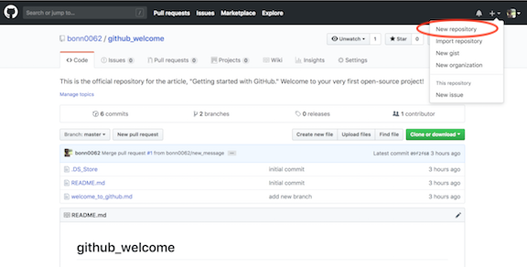

Новый репозиторий

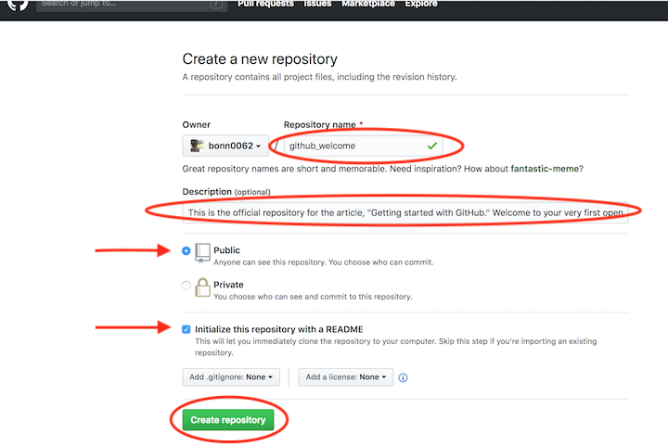

Создание нового репозитория

При желании можете уже сейчас начинать работать над проектом. Добавляйте файлы, вносите в них изменения и т.д. напрямую с сайта GitHub. Однако конечный результат подобной деятельности может вас немного огорчить.

Вносить изменения в проект можно двумя способами. Вы можете изменять файлы/блокноты на компьютере либо делать это на сайте GitHub.

Допустим, вам захотелось подкорректировать README-файл на сайте GitHub.

Для начала перейдите в ваш репозиторий.

Для выбора файла кликните по его названию (например, кликните по **README.md** для перехода к файлу-описанию).

В верхнем правом углу вы увидите иконку с карандашом. Нажмите на нее для внесения изменений.

Напишите короткое сообщение, передающее суть изменений (и подробное описание, если сочтете это нужным).

Нажмите кнопку **Commit changes**.

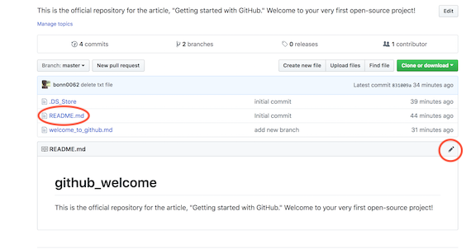

Изменение файла на GitHub

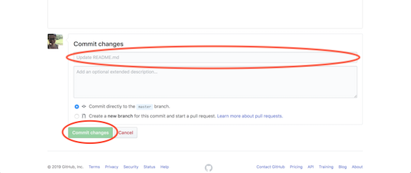

Подготовка коммита с изменениями

Вы успешно внесли изменения в README-файл своего нового репозитория! Обратите внимание на небольшую кнопку на картинке выше. Она позволяет создавать новую ветку этого коммита и добавлять Pull request. Запомните ее, скоро к ней вернемся.

Как вы видите — ничего сложного!

Лично я предпочитаю работать с файлами на локальном компьютере, а не на сайте GitHub. Поэтому давайте научимся и этому.

**Подайте мне вот этот проект!**

Возможно, вы захотите клонировать свой новый репозиторий для дальнейшей работы с ним на локальном компьютере. Либо у вас уже есть существующий репозиторий, который вы хотели бы клонировать.

Для **клонирования репозитория** на компьютер перейдите в репозиторий на GitHub и нажмите большую зеленую кнопку под названием **Clone or download**(разумеется, вы можете просто скачать репозиторий и избежать всех заморочек с терминалом. Но я в вас верю, поэтому не будем сдаваться!). Проследите, чтобы появилась надпись **Clone with HTTPS**. Теперь нажмите на иконку буфера обмена для копирования-вставки (либо выделите ссылку и скопируйте ее).

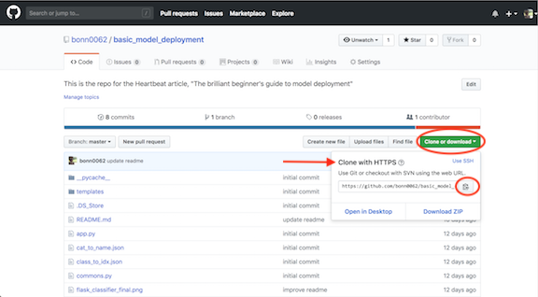

Клонирование или скачивание репозитория

Откройте **терминал**и перейдите в директорию для копирования репозитория. Например, для перехода на **Рабочий стол**напечатайте вот это:

cd Desktop

Затем клонируйте туда репозиторий по следующей команде:

git clone <то,\_что\_вы\_только\_что\_скопировали>

Все просто! Не забудьте изменить информацию в угловых скобках на нужную вам. И удалите сами скобки < >.

*Если вы не очень хорошо ориентируетесь в терминале, то переход по директориям можно осуществлять через команду cd. Например, откройте терминал и напечатайте ls для отображения перечня доступных директорий. Вполне возможно, что в этом списке вы сразу увидите директорию Desktop. Либо напечатайте cd Desktop. Далее выполните команду git clone и склонируйте репозиторий на Рабочий стол.*

*Бывает и так, что вместо перечня расположений, вы видите различные имена пользователей. Тогда до того, как перейти в Desktop, вам потребуется выбрать нужного пользователя через команду cd <пользователь> (замените <пользователь> на нужное вам имя). Затем снова напечатайте ls, чтобы увидеть весь список. И вот теперь, увидев в списке Desktop, смело печатайте cd Desktop. Сейчас уже можно выполнять git clone!*

*Если вдруг в терминале вы захотите «откатиться» на шаг назад, то напишите cd ..*

Новый GitHub-репозиторий, склонированный на рабочий стол, готов! Данная команда создает точную копию репозитория в вашей системе. Здесь вы сможете с ним работать, редактировать, индексировать изменения, создавать коммиты с изменениями и отправлять их на GitHub.

*Совсем не обязательно создавать репозиторий на Рабочем столе. Клонировать можно в любое место на компьютере. Команду git clone можно выполнять и сразу после открытия терминала. Однако, если вы не очень любите копаться в папках на компьютере, то неплохо будет разместить проект на виду, то есть на Рабочем столе…*

Если хотите просто покопаться в каком-то проекте, то вместо клонирования можете сделать **форк**проекта на GitHub. Для этого нажмите кнопку **Fork** в верхнем правом углу сайта. Так вы добавите копию этого проекта в свои репозитории и сможете вносить туда любые изменения без вреда для оригинала.

**Добавляем файлы в проект**

Вот, чем мы займемся:

git status  
git add  
git commit -m “ “  
git push

Но ничего сложного здесь нет!

Должно быть, у вас уже есть файлы, которые вы бы хотели разместить в новом репозитории. Отыщите их на компьютере и перетащите в новую папку репозитория на Рабочем столе.

Проверьте **статус**проекта.

Откройте терминал и перейдите в папку репозитория. Для проверки обновлений выполните:

git status

Если вы перетаскивали файлы в папку проекта, то потребуется обновить состояние репозитория. Добавлять файлы в репозиторий можно по одному:

git add <имя\_файла>

Либо все сразу:

git add — all

или даже:

git add .

Это ваши предлагаемые изменения. Операцию можно повторить с новыми файлами либо с уже существующими, но измененными. По сути, ничего нового в сам проект вы не добавляете. Вы всего лишь загружаете новые файлы и указываете Git на эти изменения.

Процесс создания коммитов с изменениями начинается с выполнения команды:

git commit -m “<сообщение\_о\_коммите>”

Коммиты изменений добавляются в **head** (указатель), а не в удаленный репозиторий. Не забудьте заменить текст в скобках и убрать <>. После внесения изменений создается снимок состояния репозитория, для чего используется командаcommit. А через –m добавляется сообщение об этом снимке.

Сохраненные изменения и называются коммитом. При создании коммита вы добавляете сообщение о том, что именно менялось и почему. Так другие люди смогут лучше понять суть изменений.

Теперь ваши изменения сохранены в указателе локальной копии проекта. Для отправки изменений на удаленный репозиторий выполните команду:

git push

Тем самым вы отправляете изменения напрямую в репозиторий. Если вы работаете на локальном компьютере и хотите, чтобы коммиты отображались в онлайн, то необходимо своевременно отправлять эти изменения на GitHub по команде git push.

Актуальность версии можно проверить в любое время через команду git status.

Итог: у вас есть свой GitHub репозиторий, вы научились добавлять и изменять в нем файлы.